Звертаємо увагу на важливість дотримання трудового законодавства

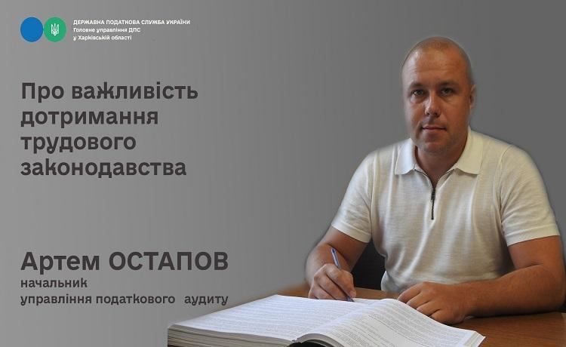
Начальник управління податкового аудиту Головного управління ДПС у Харківській області Артем Остапов повідомив, що під час проведення фактичних перевірок здійснюється контроль за дотриманням трудового законодавства.
Так, під час проведення перевірки підприємства А в жовтні 2021 року, було встановлено працю неоформленого громадянина. Такі матеріали направляються до Головного управління Держпраці, в рамках підписаного Договору про співробітництво та партнерство, для вжиття заходів.
Окрім цього, проводиться роз’яснювальна робота з роботодавцями та працівниками з питань необхідності офіційного працевлаштування та виплати офіційної заробітної плати.
ГУ ДПС у Харківській області звертає увагу на важливість дотримання трудового законодавства. Для уникнення відповідальності роботодавцям необхідно працювати відповідно до норм трудового законодавства і своєчасно та у повному обсязі виплачувати працівникам зарплату не менше мінімальної.

